THE COURSE: MANAGERIAL ECONOMICS

ФАН: БОШҚАРУВ ИҚТИСОДИЁТИ

5-МАВЗУ: ФИРМА РЕСУРСЛАР БОЗОРИДА. ИШЛАБ ЧИҚАРИШ: НАЗАРИЯ ВА БАҲОЛАШ
The Firm in the Resource Market. The Theory and Estimation of Production

МАЪРУЗАЧИ: И.Ф.Д., ДОЦ. Э.А.ХОШИМОВ

Ишлаб чиқариш омиллари деганда одатда қуйидагилар тушунилади: ер, меҳнат ресурслари, капитал, тадбиркорлик қобилияти, ахборот.
Маржинал ресурс харажати (Marginal Resource Cost, MRC) ишлаб чиқариш омилининг қўшимча бир бирликка ортиши натижасида юзага келадиган умумий харажатдаги ўзгаришдир.
MRC = DTC / DL

Умумий маҳсулот (маҳсулдорлик) (TP)- муайян вақт мобайнида маълум ресурслар ёрдамида ишлаб чиқарилган маҳсулот миқдори.
Маржинал (чегаравий маҳсулдорлик) (MP) – ишлаб чиқариш омилининг қўшимча бир бирликка ортишидан юзага келадиган умумий маҳсулотдаги ўзгариш (қўшимча).
- Қуйидагилар фарқланади:
- Ер Меҳнат Капитал
- +1 +0 +0 - ер ҳисобига маржинал маҳсулдорлик
- +0 +1 +0 - меҳнат ресурси ҳисобига маржинал маҳсулдорлик
- +0 +0 +1 - Капитал ҳисобига маржинал маҳсулдорлик

Ерга бўлган талаб якуний маҳсулотларга бўлган талабга боғлиқ. Агар якуний маҳсулотларга талаб ошса, ерга бўлган талаб ҳам мос равишда ошади (1-расм).
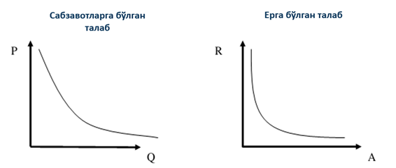
1-расм. 2-расм.
Ерга бўлган талабга рента даражаси ҳам таъсир кўрсатади. Рента қанчалик юқори бўлса, ерга бўлган талаб шунчалик паст бўлади (3-расм).
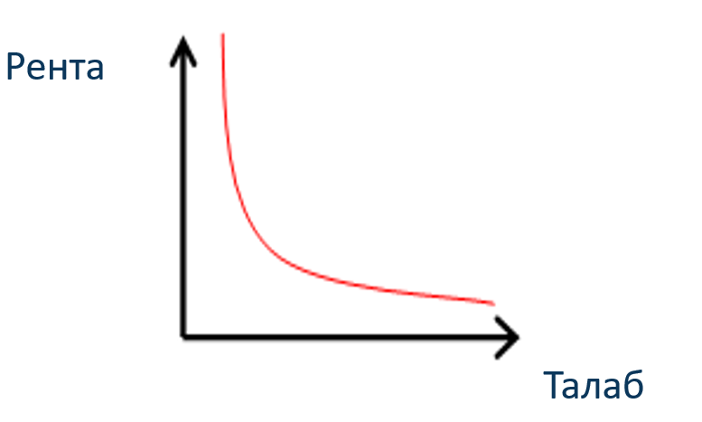
3-расм.

Ер таклифи ноэластикдир. Айтиш мумкинки, бу бозорда монополия мавжуд, яъни ерни инсон ҳатти-ҳаракати билан капайтириш мумкин эмас. Агар ерга бўлган талаб ошса, ер таклифи ўзгаришсиз қолади, бироқ нарх ортади (4-расм).
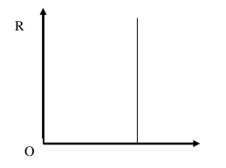
4-расм.

Меҳнат ресурсига бўлган талаб эгри чизиғи силжишига қуйидаги омиллар сабаб бўлади:
- Маҳсулот нархи;
- Технологик ўзгаришлар;
- Бошқа омиллар таклифи.

Иш ҳақи қуйидаги омиллар ҳисобига фарқ қилади:
- Ишчилар бир хил эмас;
- Меҳнат шакллари турлича;
- Бозор мукаммал эмас.

Капиталга бўлган талаб. Капитала бўлган талаб эгри чизиғи капиталга тўлов (банк фоизи) ошганда инвестицияни амалга ошириш учун олинадиган кредитларга талабнинг камайишини акс эттиради.
I(r)
I
r
r₁
r₂
I₂
I₁
I – инвестицион маблағлар ҳажми;
r – банк фоиз ставкаси;
I(r) – капиталга бўлган талаб эгри чизиғи.

Капитал таклифининг бирламчи субъектлари – уй хўжаликлари бўлиб, улар жамғармаларини (мулк ҳуқуқини ўзида сақлаб қолган ҳолда) инвестицион институтларга, ишлаб чиқариш воситаларини харид қилишни кўзлаган бизнес вакилларига таклиф этадилар.
r
r₁
r₂
S(r)
I – инвестицион маблағлар ҳажми;
r – банк фоиз ставкаси;
S(r) – капитал таклифи (жамғармалар) эгри чизиғи.

I
I₂
I₁
Капитал бозоридаги мувозанат
Фоиз ставкаси капиталга талаб ва таклифнинг мувозанат нархи сифатида шаклланади.
Фоиз – капитал эгасининг омилли даромадидир.
I (r)
S (r)
r
I
Е
r_{е}
I_{е}
Фоиз ставкаси (фоиз нормаси) –фоизда ифодаланиб, ссуда капитали даромадининг тақдим этилган капитал миқдорига нисбатини англатади.

I – инвестицион маблағлар ҳажми;
r – банк фоиз ставкаси;
S(r) – капитал таклифи (жамғармалар) эгри чизиғи.
I(r) – капиталга бўлган талаб эгри чизиғи
E – мувозанат нуқтаси.

ИШЛАБ ЧИҚАРИШ ФУНКЦИЯСИ

«Ишлаб чиқариш» атамаси маълум вақтдан кейин меҳнат ресурслари, материаллар, асбоб-ускуналар ва бошқа асосий воситалар сингари ишлаб чиқариш омилларини тайёр маҳсулотга айлантириш жараёнини англатади.
Ишлаб чиқариш функцияси жадвал шаклида, график ёки аналитик равишда қуйидаги тенглама шаклида тақдим этилиши мумкин
Q = (X1, X2,...,Xn), (1)
бу ерда Q - ишлаб чиқариш қиймати;
Х1, Х2, ... Xn ишлаб чиқариш омиллари.
Ишлаб чиқариш функциясининг хусусиятлари
Ишлаб чиқариш функцияларини таҳлил қилишда, умумий ишлаб чиқариш Q ягона ўзгарувчан кириш омили Хнинг функцияси бўлиб, бошқа барча омиллар ўзгаришсиз қолганда, бизни ўртача маҳсулот, маржинал маҳсулот ва ишлаб чиқариш эластиклигини ўлчаш кўпроқ қизиқтиради.

- Ўртача маҳсулот
- Маржинал маҳсулот

Ишлаб чиқариш эластиклиги (Ep):
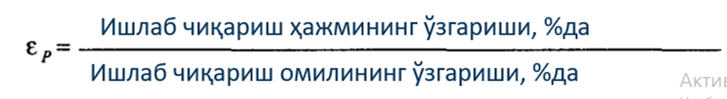

Ишлаб чиқаришнинг доимий ва ўзгарувчан омиллари
Кўпчилик ҳолларда ишлаб чиқаришнинг доимий омиллари капитал манбаларни (ер, бинолар (иншоотлар) ва жиҳозлар) намоён этиб, уларнинг миқдорини кўриб чиқилаётган даврда ўзгартириш мумкин эмас. Узоқ муддатли истиқболда ишлаб чиқаришнинг барча омиллари ўзгариши мумкинлигини ҳисобга олиб, ишлаб чиқаришнинг доимий омиллари қисқа муддат учун тушунча сифатида кўриб чиқилиши керак ва "қисқа муддат" тушунчаси шундай ишлаб чиқаришнинг баъзи омиллари ўзгармайдиган ( доимий бўлиб қоладиган) давр сифатида талқин қилиниши керак.
Ишлаб чиқаришнинг ўзгарувчан омиллари бўлиб, фойдаланиш миқдори ишлаб чиқариш даражасига бевосита боғлиқ бўлган ресурслардир. Бошқача айтганда, ишлаб чиқаришнинг ўзгарувчан кириш омилларидан бири ўзгарганда, ишлаб чиқариш даражаси ўзгариши керак. Сарфланган ишчи кучи соати, ўғит қоплари, киловатт-соат электр энергияси - бу ишлаб чиқаришнинг кутилаётган даражасига қараб кўпайиши ёки камайиши мумкин бўлган ўзгарувчан омилларга мисолдир.

Ишлаб чиқаришнинг 3 босқичи (фазаси):
1-босқич. Ушбу босқич ўзгарувчан ишлаб чиқариш омилининг нолга тенг бўлган қийматидан AP_{Х} ўртача маҳсулотнинг максимал қийматига мос келадиган оралиқни ўз ичига олади. Ушбу босқичда ишлаб чиқаришнинг доимий омиллари ўзгарувчан омилнинг сонига нисбатан ишлаб чиқариш жараёнига ҳаддан ташқари миқдорда кўп киритилади. Бинобарин, ишлаб чиқаришнинг ўзгарувчан омиллари сонини ишлаб чиқаришнинг доимий омилларига нисбатан кўпайтирилиши ҳисобига маҳсулот ҳажмини ошириш мумкин.
2-Босқич. Ушбу босқич 1-босқичнинг охиридан бошлаб (яъни маржинал маҳсулот қиймати ва ишлаб чиқаришнинг ўртача даражаси тенг бўлган нуқта) маржинал маҳсулот қиймати нолга тенг бўлган ва умумий маҳсулот максимал қийматга эришган нуқтагача бўлган оралиқни ўз ичига олади.
Ишлаб чиқариш жараёнини оптималлаштириш нуқтаи назаридан, бу босқич оқилона ҳисобланади, чунки бу оралиқда ишлаб чиқаришнинг доимий ва ўзгарувчан омилларининг нисбатан мақбул мувозанати таъминланади.
3-босқич. Ушбу босқичда, ишлаб чиқаришнинг ўзгарувчан омили - Х, 60 бирликдан ошиб кетиши билан тавсифланади, ўзгарувчан омил доимий омилларга нисбатан ишлаб чиқариш жараёнига ортиқча миқдорда киритилади. Бундай ҳолда, маржинал маҳсулотнинг функцияси салбий бўлади ва умумий ишлаб чиқариш камаяди. Ушбу босқичда ишлаб чиқариш мутлақо норационал ҳисобланади.
Ишлаб чиқаришнинг эластиклиги деганда умумий маҳсулотдаги ўзгаришнинг ишлаб чиқариш омилининг сезиларсиз ўзгаришига нисбати тушунилади.
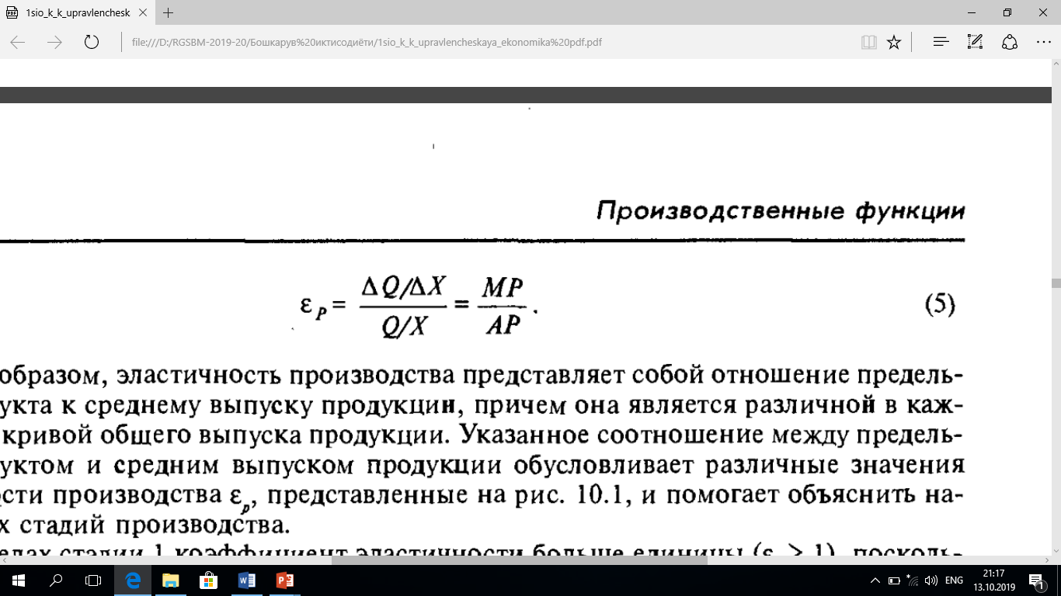
Ишлаб чиқаришнинг 1-фазасида (босқичида), эластиклик коэффициенти 1 дан каттадир, чунки МР> АР. Демак, Х ишлаб чиқариш омили миқдорининг 1% га ўзгариши маҳсулот ҳажмининг 1% дан кўпроқ ўзгаришига олиб келади.
Ишлаб чиқаришнинг 2-босқичи бошида МР = АР тенглиги кузатилади, шунинг учун ишлаб чиқаришнинг эгилувчанлиги Е = 1, бунда ўзгарувчан омил Х миқдорининг 1% га ўзгариши маҳсулотнинг 1% га ўзгаришига олиб келади. 2-босқич охирида МР = 0 ва шунинг учун E = 0. Бу дегани, Х ишлаб чиқаришнинг ўзгарувчан омилининг миқдоридаги сезиларсиз ўзгариш билан, маҳсулот умумий ҳажмида ўзгаришлар бўлмаслигини англатади.
Узоқ муддатда компаниянинг ишлаб чиқариш функцияси
Узоқ вақт давомида ишлаб чиқаришни кенгайтириш самарадорлиги миқёс самараси категорияси (returns to scale) билан тавсифланади.
Ишлаб чиқариш кўламини ўзгартириш деганда фойдаланилаётган барча ресурсларнинг мутаносиб равишда кўпайиши ҳисобига маҳсулот ишлаб чиқаришнинг ортиши тушунилади. Агар ишлаб чиқарувчининг дастлабки ҳолати Q_{O} = f(K,L) функцияси билан тавсифланадиган бўлса, у ҳолда иш кучи ва капитал ҳажмининг k марта кўпайтирилишидан сўнг, маҳсулотнинг янги ҳажми Q₁ = f(kK,kL) кўринишида бўлади.
Q_{O} ва Q₁ нисбати миқёс самарасининг учта вариантини бериши мумкин:
Миқёсдан доимий самара (constant returns to scale (CRTS)) - ишлаб чиқариш ҳажми омилларнинг миқдори қанча ошган бўлса шунчага кўпаяди: Q₁ = kQ_{O};
Миқёсдан ўсиб борувчи самара (increasing returns to scale (IRTS)) - ишлаб чиқариш ҳажми k мартадан кўпроқ ошади (чунки ишлаб чиқариш ҳажми ресурслардан фойдаланиш ҳажмидан тезроқ ўсмоқда): Q₁ > kQ_{O};
Миқёсдан пасайиб борувчи самара (decreasing returns to scale (DRTS)) - ишлаб чиқариш ҳажми k мартадан камроқ ўсади (чунки ишлаб чиқариш ҳажми ресурслардан фойдаланиш ҳажмига нисбатан секинроқ ўсади): Q₁ < kQ_{O}.
Миқёс самарасини қуйидаги тенгламадан фойдаланиб ҳам аниқлаш мумкин:
hQ = f(kX, kY)
- Агар h> k, у ҳолда IRTS
- Агар h = k, у ҳолда CRTS
- Агар h < k, у ҳолда DRTS
Кобб-Дугласнинг ишлаб чиқариш функцияси берилганда: Q = aL^{b}K^{c}
- b + c > 1, IRTS
- b + c = 1, CRTS
- b + c < 1, DRTS

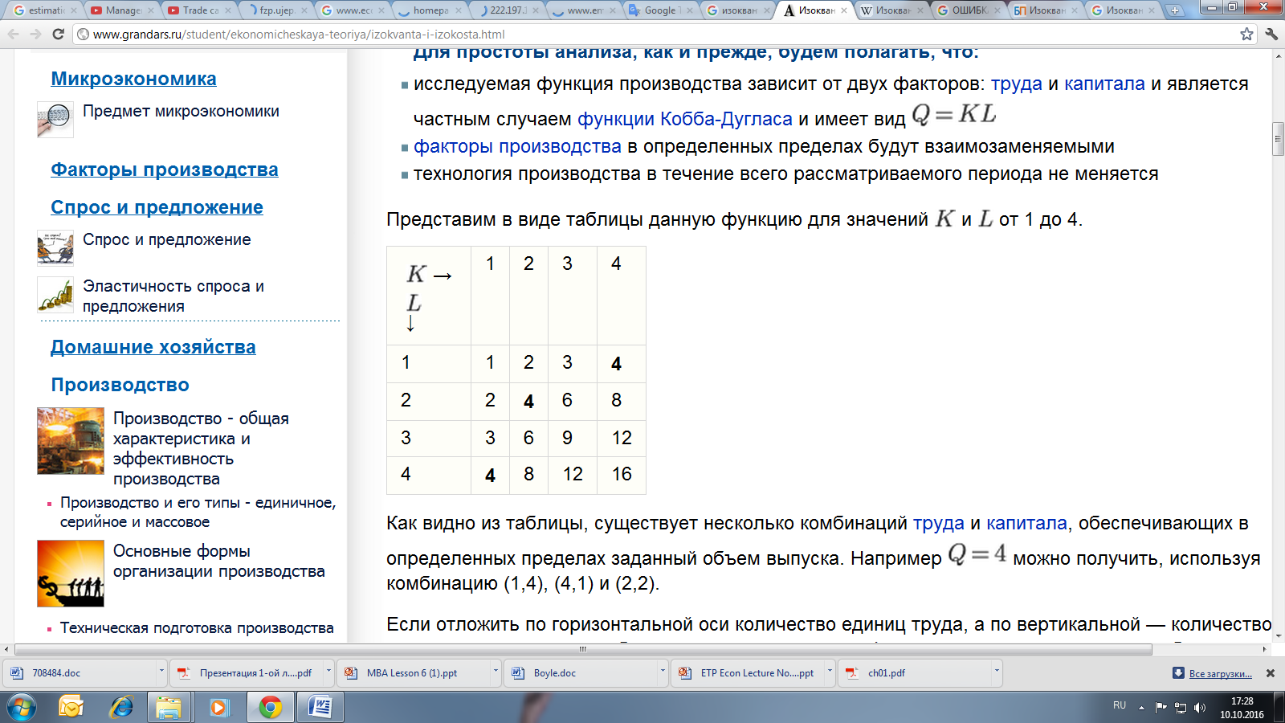
Жадвалдан кўриниб турибдики, маҳсулотнинг муайян миқдорини таъминлайдиган меҳнат ва капиталнинг бир нечта комбинациялари мавжуд. Масалан, бир хил маҳсулот ҳажмига (1,4), (4,1) ва (2,2) комбинацияларидан фойдаланиб эришиш мумкин. Агар горизантал ўқ бўйича меҳнатни, вертикал ўқ бўйича капитални жойлаштирсак, сўнгра компания ишлаб чиқарадиган бир хил ҳажмдаги маҳсулотлар миқдори акс этадиган нуқталарни бирлаштирсак, изокванта деб аталган эгри чизиқ пайдо бўлади.
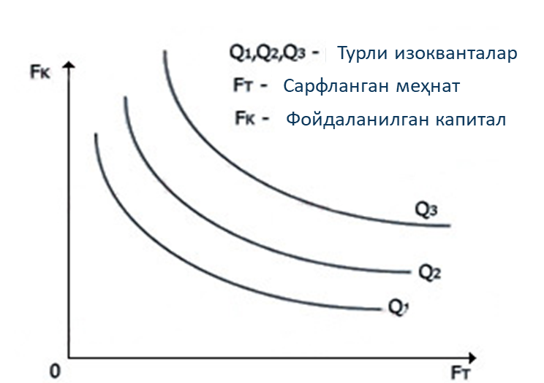
Манба: https://economics.studio/ekonomicheskaya-teoriya/izokvanta-karta-izokvant-ravnovesie-86305.html

Харажатлар тўғрисидаги ахборот график жиҳатдан изокостани шакллантириш (тенг харажатлар тўғри чизиғи) имконини беради.
Изокоста меҳнат ва капиталнинг бир хил қийматга эга бўлган, яъни, умумий харажати бир хил бўлган барча комбинациясини қамраб олади.
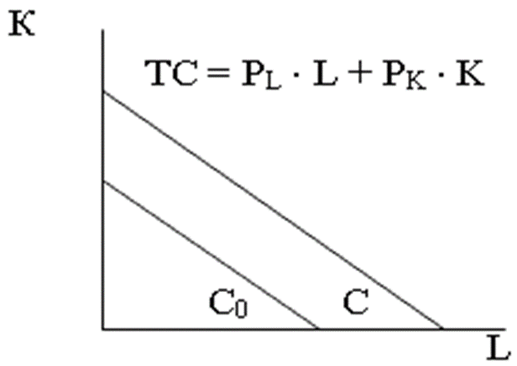
Изокостанинг силжиши омиллардан бирининг нархи ўзгарганда юз беради.
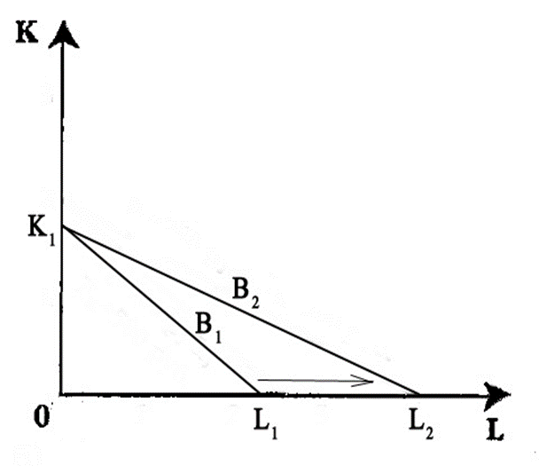
Компаниянинг оптимал позицияси (ресурсларнинг оптимал комбинацияси). Компания умумий харажатларининг минимал даражасини таъминлайдиган ресурслар комбинацияси энг мақбул ҳисобланади ва у изокоста ва изокванта чизиқлари кесишган нуқтада жойлашган.

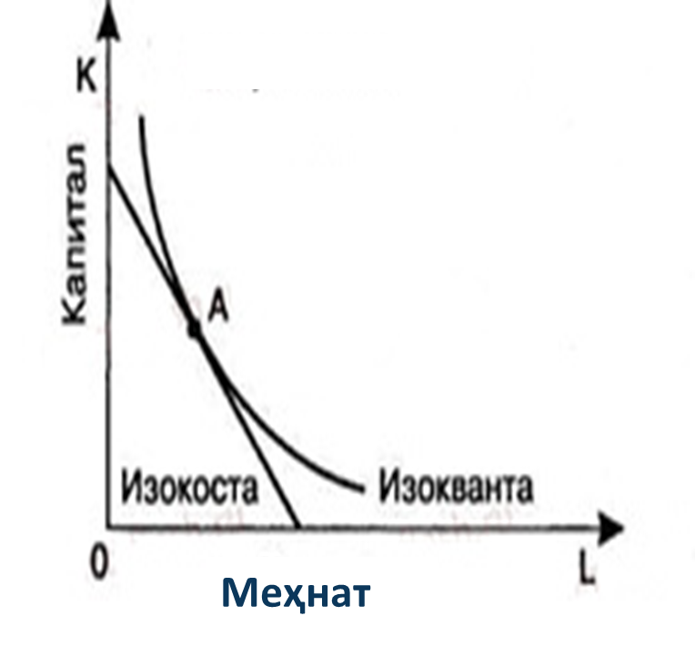
Манба: https://studfile.net/preview/9588325/page:15/

Изокванта ва изокосталарни бирлаштириб, сиз компаниянинг мақбул позициясини аниқлашингиз мумкин. Изокванта ва изокоста кесишадиган нуқта маълум ҳажмдаги маҳсулот ишлаб чиқариш учун зарур бўлган энг арзон омилларнинг комбинациясини англатади.

Фойдаланилган адабиётлар рўйхати
- 1. Michael Baye, Jeff Prince. Managerial Economics & Business Strategy 10th Edition. 2021. 576 p.
- 2. James Brickley, Clifford W. Smith, Jerold L. Zimmerman. Managerial Economics & Organizational Architecture, 7th Edition, 2020. 845 p.
- 3. Jeffrey M. Perloff, James A. Brander. Managerial economics and strategy. 2020. 720 p.
- 4. Сио К.К. Управленческая экономика. Учебник. Издательство: «Инфра-М», 2000. 672 с.

